**BÀI 21. THỰC HÀNH QUAN SÁT SINH VẬT**

**Báo cáo kết quả thực hành**

Viết và trình bày báo cáo theo mẫu:

**Báo cáo: Quan sát sinh vật**

Thứ….. ngày…….tháng…..năm…….

Nhóm…………………..lớp…………..

1. Vẽ và chú thích một cơ thể đơn bào.

2. Nêu các cơ quan cấu tạo cây xanh trên mẫu đã quan sát.

3. Kể tên một số cơ quan, hệ cơ quan ở người.

4. Trong những mẫu vật thực vật mà em đã quan sát và mô tả, những mẫu vật nào có rễ, thân, lá biến dạng?

**ÔN TẬP CHỦ ĐỀ 7**

Câu 1: Quan sát hình ảnh trùng roi và trả lời các câu hỏi.

1. Thành phần cấu trúc X (có màu xanh) trong hình bên là gì?

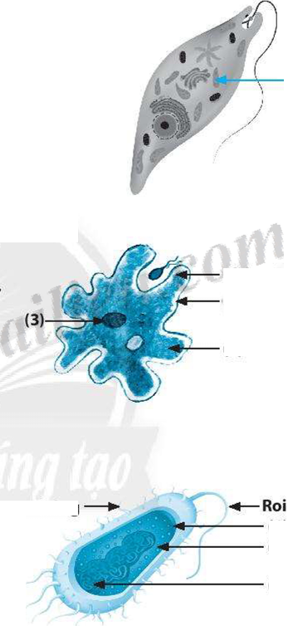

(1)

(2)

Lông

(3)

(1)

(2)

A. Lục lạp. B. Nhân tế bào.

c. Không bào. D. Thức ăn.

1. Chức năng của thành phần cấu trúc X là gì?

A. Hô hấp. B. Chuyển động.

c. Sinh sản. D. Quang hợp.

Câu 2: Quan sát hình ảnh bên vể trùng biến hình.

1. Hoàn thành cấu trúc tế bào trùng biến hình bằng cách gọi tên các số (1), (2), (3).
2. Cơ thể trùng biến hình được cấu tạo từ bao nhiêu tế bào?
3. Trùng biến hình thuộc nhóm tế bào động vật hay tế bào thực vật? Giải thích.
4. Dự đoán chân giả của tế bào trùng biến hình dùng để làm gì.

Câu 3: Quan sát hình ảnh bên về vi khuẩn.

1. Hoàn thành cấu trúc tế bào vi khuẩn bằng cách gọi tên các số (1), (2), (3).
2. Tế bào vi khuẩn thuộc nhóm tế bào nhân sơ hay tế bào nhân thực? Giải thích.
3. Dự đoán lông và roi trong cấu trúc tế bào vi khuẩn dùng để làm gì.
4. So sánh cấu trúc tế bào trùng biến hình và tế bào vi khuẩn.

Câu 4: Hãy chọn đáp án đúng.

1. Cơ thể đơn bào là cơ thể được cấu tạo từ

A. hàng trăm tế bào. B. hàng nghìn tế bào.

c. một tế bào. D. một số tế bào.

1. ... *cơ* thể đơn bào có thể nhìn thấy được bằng mắt thường.

A. Không có. B. Tất cả.

c. Đa số. D. Một số ít.

1. Cơ thể nào sau đây là đơn bào?

A. Con chó. B. Trùng biến hình. c. Con ốc sên.

D. Con cua.

Câu 5: Cho hình ảnh hai cơ thể đơn bào dưới đây, hãy nêu điểm khác biệt giữa chúng

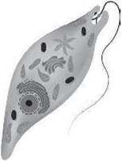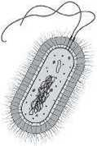

Trùng roi

Vi khuẩn

Câu 6: Quan sát hình dưới đây về trùng biến hình và cho biết đây là quá trình nào.

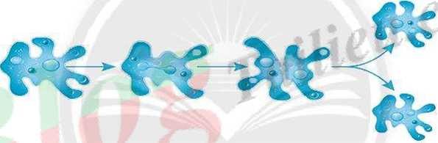

Câu 7: Vật sống nào sau đây không có cấu tạo cơ thể là đa bào?

A. Hoa hồng. B. Hoa mai.

c. Hoa hướng dương. D.Tảo lục.

Câu 8: Điền từ thích hợp vào chỗ trống (Cơ thể đơn bào, một tế bào, Cơ thể đa bào, vi khuẩn, nhiều tế bào):

Cơthể sinh vật được tạo thành từ (1)... hay (2)...

(3)... như trùng roi, trùng biến hình, (4)... có kích thước hiển vi và số lượng cá thể nhiểu. (5)... có cấu tạo nhiều hơn một tế bào, ví dụ: động vật, thực vật,...

Câu 9: Hãy hoàn thành các yêu cấu sau:

1. Nêu hai đặc điểm khi nói về cơ thể đơn bào.
2. Nêu hai đặc điểm khi nói về cơ thể đa bào.

c) Nêu điểm giống nhau giữa cơ thể đơn bào và cơ thể đa bào.

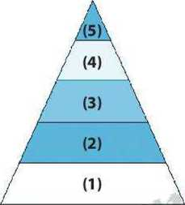 Câu 10: Tổ chức cơ thể đa bào được sắp xếp thành năm cấp độ theo sơ đồ dưới đây:

1. Gọi tên các cấp độ tổ chức của cơ thể đa bào từ (1) đến (5) với các gợi ý sau: cơ *thể, mô, cơ quan, tế bào, hệ cơ quan.*
2. Cấp độ thấp nhất hoạt động độc lập trong cơ thể đa bào là

A. hệ cơ quan. B. cơ quan.

c. mô. D. tế bào.

1. Tập hợp các mô thực hiện cùng một chức năng là

A. tế bào. B. mô.

c. cơ quan. D. hệ cơ quan.

1. Vẽ sơ đồ thể hiện mối quan hệ của năm cấp độ tổ chức trong cơ thể đa bào từ nhỏ đến lớn.

Câu 11: Hệ cơ quan ở thực vật bao gồm

A. hệ rễ và hệ thân. B. hệ thân và hệ lá.

c. hệ chồi và hệ rễ. D. hệ cơ và hệ thân.

Câu 12: Nối các cấp độ tổ chức trong cơ thể đa bào ở cột bên trái với các ví dụ tương ứng ở cột bên phải.

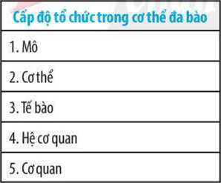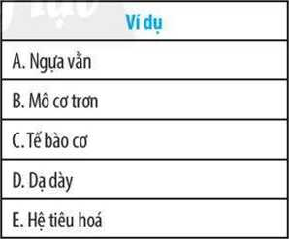

Câu 13: Nối các cấp độ tổ chức trong cơ thể đa bào ở cột A với các định nghĩa tương ứng ở cột B.

|  |  |  |
| --- | --- | --- |
| **Cột A** |  | **CộtB** |
| 1.MÔ |  | A. bao gốm các tổ chức hoạt động thống nhất và phối hợp nhịp nhàng. |
| 2. Hệ cơ quan |  | B. là tập hợp của nhiều mô cùng thực hiện một chức năng trong cơ thể. |
| 3. Cơ quan |  | c. góm một số cơ quan cùng hoạt động để thực hiện một chức năng nhất định. |
| 4. Cơ thể |  | D. là đơn vị cấu trúc và đơn vị chức năng của mọi cơ thể sống. |
| 5. Tế bào |  | E. là tập hợp một nhóm tế bào giống nhau vể hình dạng và cùng thực hiện một chức năng nhất định. |

(3)

(6)

Câu 14: Quan sát một số cơ quan trong hình sau:

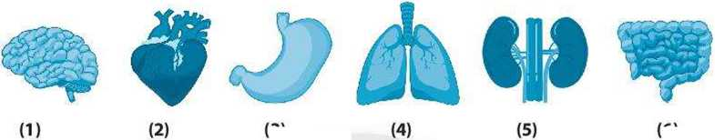

Gọi tên các cơ quan tương ứng với mỗi hình.

1. Cơ quan (1) thuộc hệ cơ quan nào sau đây?

A. Hệ tuần hoàn. B. Hệthẩn kinh.

c. Hệ hô hấp. D. Hệtiêuhoá.

1. Hệ tiêu hoá gồm các cơ quan nào?

A. (2), (3). B.(3), (4).

c.(3),(5). D. (3), (6).

Câu 15: Căn cứ vào cột Chức năng, hãy điền tên các cơ quan ở câu 14 vào cột Tên cơ quan, và tên các hệ cơ quan tương ứng vào cột Hệ cơ quan trong bảng dưới đây.

|  |  |  |
| --- | --- | --- |
| **Tên cơ quan** | **Hệ cơ quan** | **(hức năng** |
|  |  | Trao đổi khí giữa cơ thể và môi trường. |
|  |  | Tiêu hoá thức ăn, hấp th u chất dinh dưỡng vào cơ thể. |
|  |  | Bơm và vận chuyển máu đi khắp cơ thể. |
|  |  | Điéu khiển hoạt động của các cơ quan, hệ cơ quan trong cơ thể, giúp cơ thể hoạt động thống nhất. |
|  |  | Lọc và loại bỏ các chất thải ra khỏi cơ thể. |

Câu 16: Cho hình ảnh cây lạc.

1. Kể tên các cơ quan của cây lạc.
2. Xác định các hệ cơ quan của cây lạc.

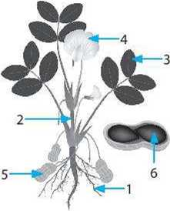Theo em, gọi củ lạc là đúng hay sai? Giải thích.

Câu 17: Căn cứ vào cột Chức năng, hãy điền tên các cơ quan của thực vật ở câu 16 vào cột Tên cơ quan, và tên các hệ cơ quan tương ứng vào cột Hệ cơ quan trong bảng dưới đây.

|  |  |  |
| --- | --- | --- |
| **Tên cơ quan** | **Hệ cơ quan** | **Chức năng** |
|  |  | Chứa hạt và bảo vệ hạt. |
|  |  | Dẫn truyền nước muối khoáng và các chát dinh dưỡng trong cây. |
|  |  | Hút nước và muối khoáng trong đất. |
|  |  | Là cơquan sinh sân của cây. |
|  |  | Chứa nhiéu sắc tố thực hiện chức năng quang hợp. |

Câu 18: Hoàn thành đoạn thông tin sau:

Trong cơ thể đa bào, (1)... thường được sắp xếp vào trong các mô, các cơ quan và các hệ cơ quan. (2)... là tập hợp các tế bào giống nhau cùng phối hợp thực hiện một chức năng nhất định. Chẳng hạn, hệ thẩn kinh của bạn được tạo thành từ (3)... (gồm các tế bào thần kinh), mô bì, mô liên kết. Nó chỉ đạo các hoạt động và quy trình của cơ thể sống.

Câu 19: Quan sát sơ đồ dưới đây và hoàn thành các yêu cầu sau:

1. Viết tên các cấp độ tổ chức trong cơ thể đa bào vào cột (A).
2. Nối tên các cấp độ tổ chức trong cơ thể ở cột (A) tương ứng với các hình ở cột (B).
3. Gọi tên các cơ quan ở vị trí số (4) và cho biết đây là hệ cơ quan nào trong cơ thể người.
4. Dự đoán điều gì sẽ xảy ra nếu một trong những cơ quan thuộc hệ cơ quan số (4) bị tổn thương.

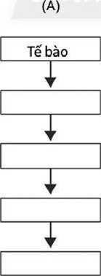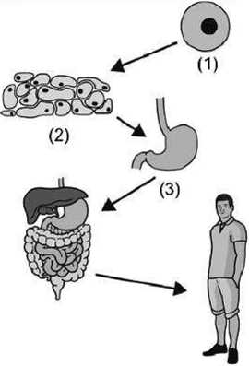

(5)